泌阳县应急管理局开展“党在我心中”党史学习教育演讲比赛
为庆祝中国共产党成立100周年，弘扬爱国情怀，营造浓厚氛围，提升泌阳县应急队伍精神风貌。2021年7月12日，泌阳县应急管理局在局四楼会议室举办“党在我心中”党史学习教育演讲比赛，喜迎建党100周年。
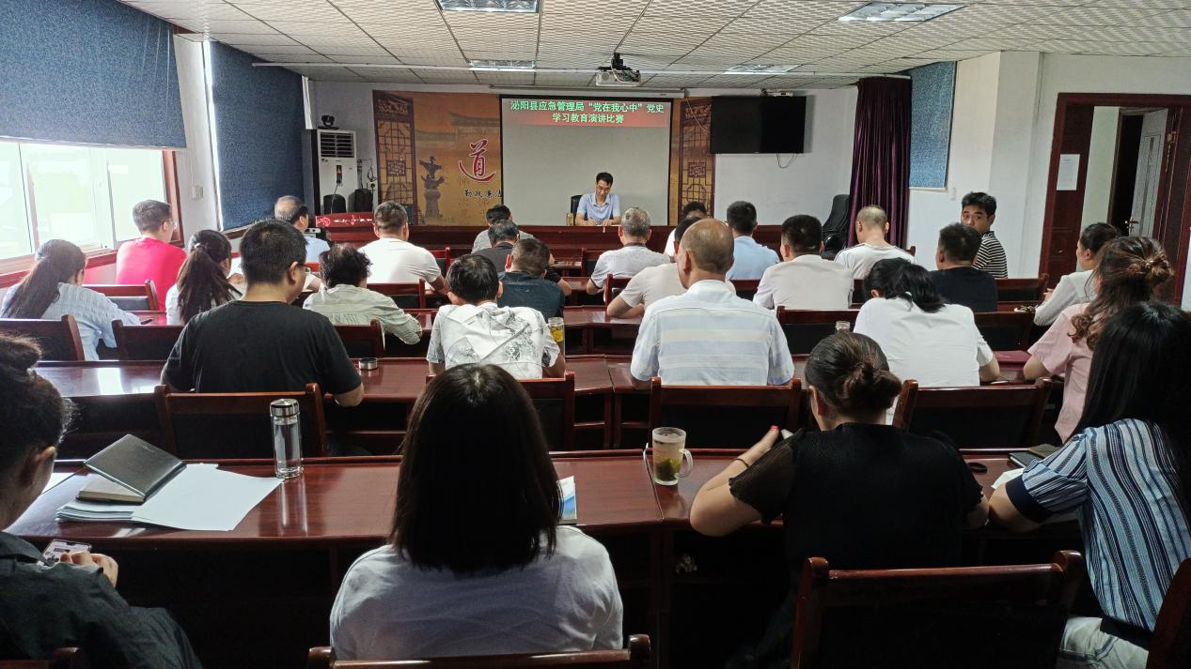

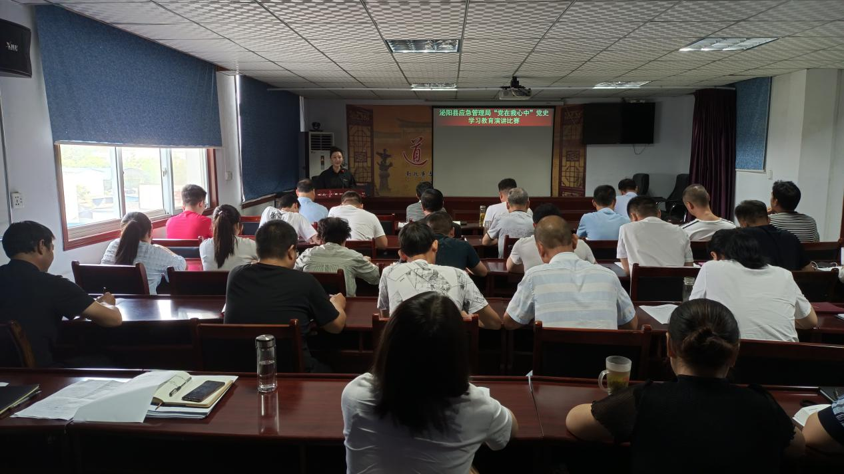
比赛现场氛围热烈、掌声不断。参赛选手紧扣主题，感情真挚，慷慨激昂，用饱含热情的声音带领大家回忆了百年建党史以及党的英雄儿女的传奇故事，生动的讲述了革命先烈伟大事例。
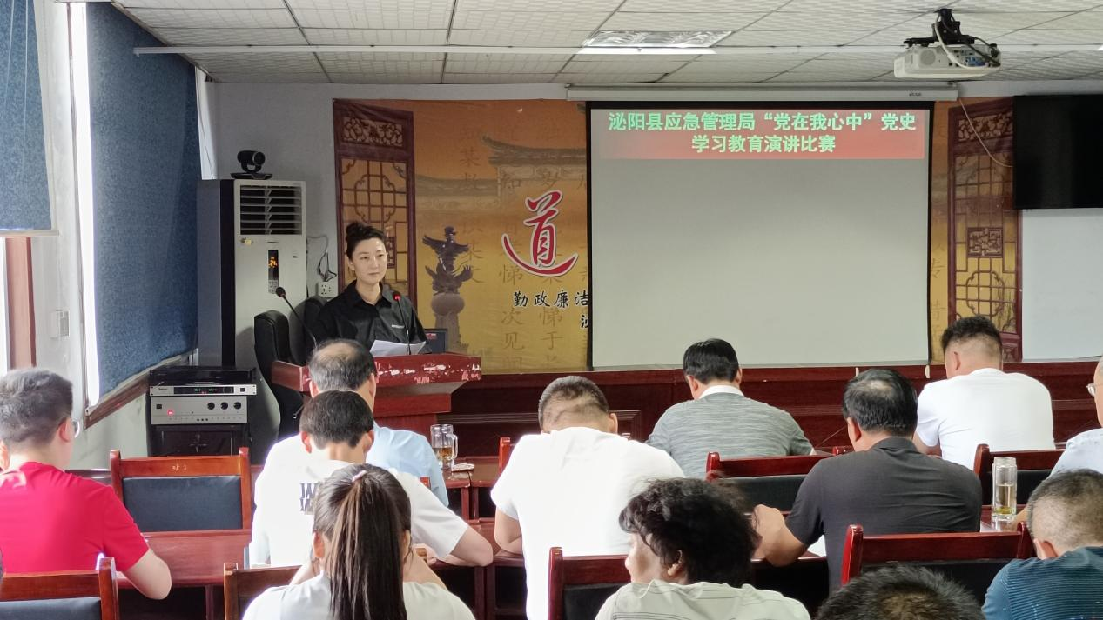

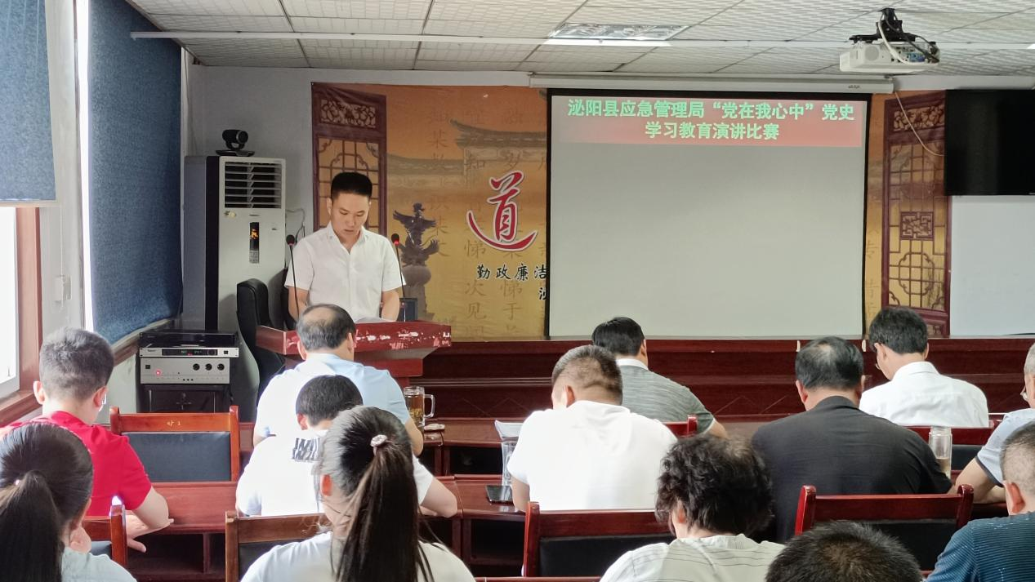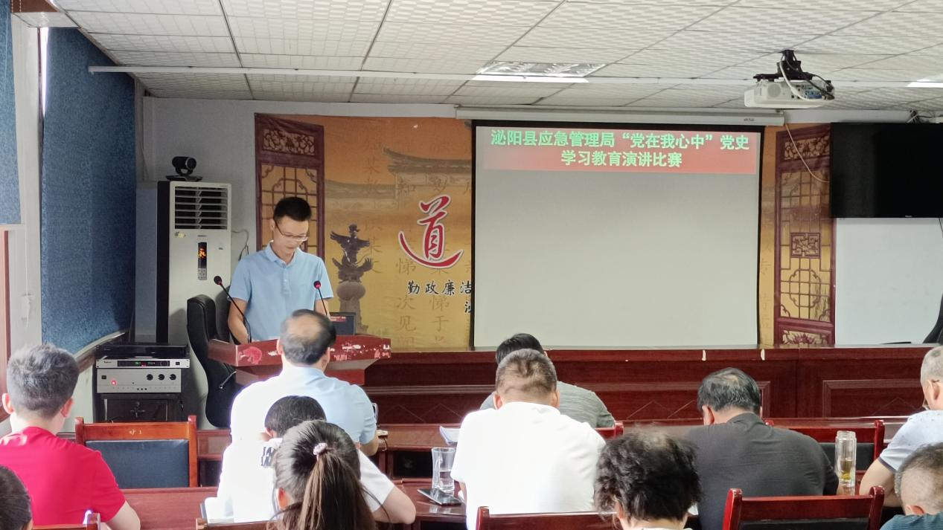
本次比赛共有6名选手参与，参赛选手逐个演讲结束后，全局同志参与了打分，经过激烈角逐，丁射同志荣获第一名，周汉全同志荣获第二名，王永明同志荣获第三名。
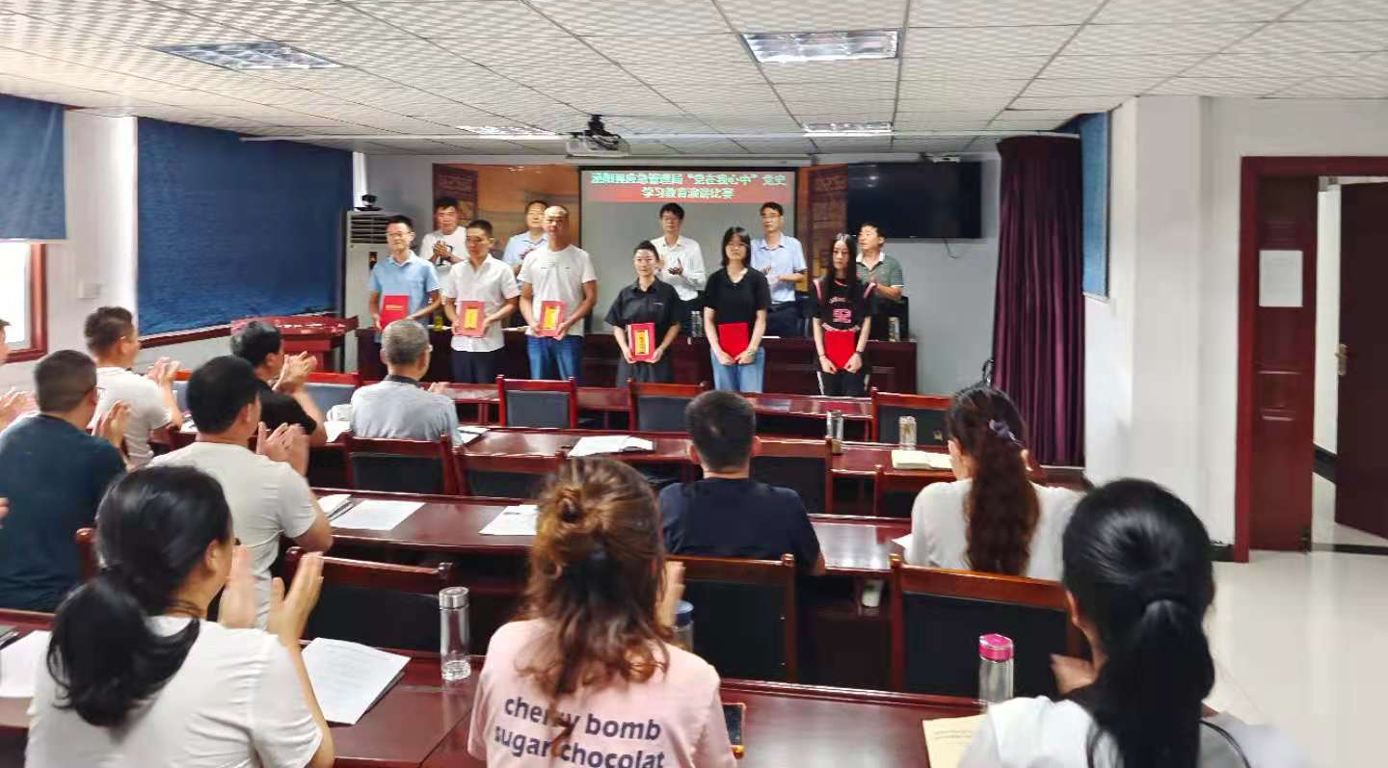
通过本次演讲比赛，使大家更加深刻的体会到了中国共产党百年历经的沧桑和艰难，也更加坚定了大家学党史、跟党走的决心，全体干部职工纷纷表示，将立足岗位，抓好本职工作，高举中国特色社会主义伟大旗帜，不忘初心、牢记使命，全面贯彻党的基本理论、基本路线、基本方略，迎难而上，开拓进取，为实现第二个百年奋斗目标、实现中华民族伟大复兴的中国梦贡献一份应急力量！

